光盘刻录器帮助手册

# 概 述

本手册包括光盘刻录器的功能介绍，以及部分功能模块的详细介绍。

光盘刻录器是一款用于帮助用户刻录光盘的工具，包括数据刻录和镜像刻录两种方式。为用户提供了刻录光盘、擦除光盘、检查光盘完整性等功能。

光盘刻录器通过图形界面，直观的显示光盘刻录器为用户提供的功能，方便用户使用。

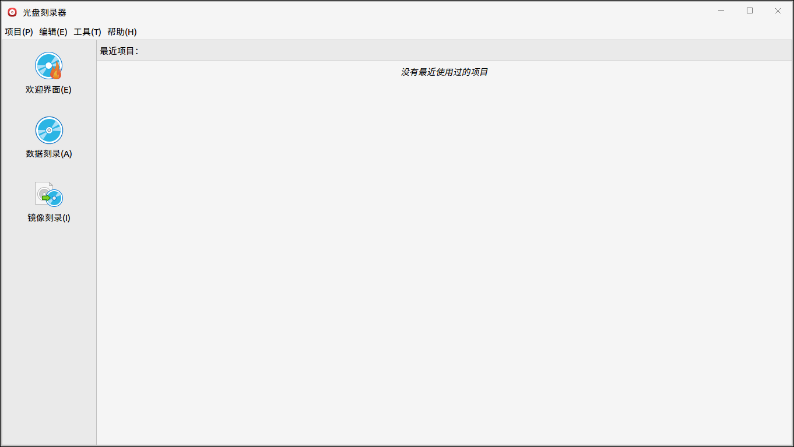

图 1 光盘刻录器主界面

# 基本功能

基本功能图标及其功能介绍：



**菜单**

**导航区**

图 2 基本功能区介绍

## 欢迎界面

在欢迎界面的左上方可以看到有项目、编辑、工具和帮助。在界面的左侧一栏有欢迎界面、数据刻录和镜像刻录三个选项。在主界面的用户可以看到最近项目。欢迎界面如图1所示。

### 使用步骤简介

##### 点击项目，显示项目菜单栏。

##### 点击编辑，显示编辑菜单栏。

##### 点击工具，显示工具菜单栏。

##### 点击帮助，显示帮助菜单栏。

##### 点击右上角的最小化图标，将光盘刻录器最小化到任务栏。

##### 点击右上角的最大化图标，将光盘刻录器的界面最大化成屏幕的大小。

##### 点击窗口最大化是右上角的缩小图标，将最大化的光盘刻录器恢复原来大小。

##### 点击欢迎界面，

点击欢迎界面，如果在主界面点击欢迎界面不会有任何变化。如果在数据刻录或镜像刻录的界面点击欢迎界面，则会显示欢迎界面。

##### 点击数据刻录，显示数据刻录界面。

##### 点击镜像刻录，显示镜像刻录界面。

## 数据刻录

数据刻录界面添加、删除、清空项目、新建文件夹、项目、编辑、工具、帮助等按钮。在加入文件时，如果未插入CD/DVD盘片时，会出现提示语。界面会显示你加入的文件名称、大小、描述以及空间。在界面的下方会显示光盘类型、光盘的大小、估算项目的大小以及刻录按钮，如果要生成镜像文件则显示的是生成的镜像文件而不是光盘的大小。

数据刻录界面如图3所示：

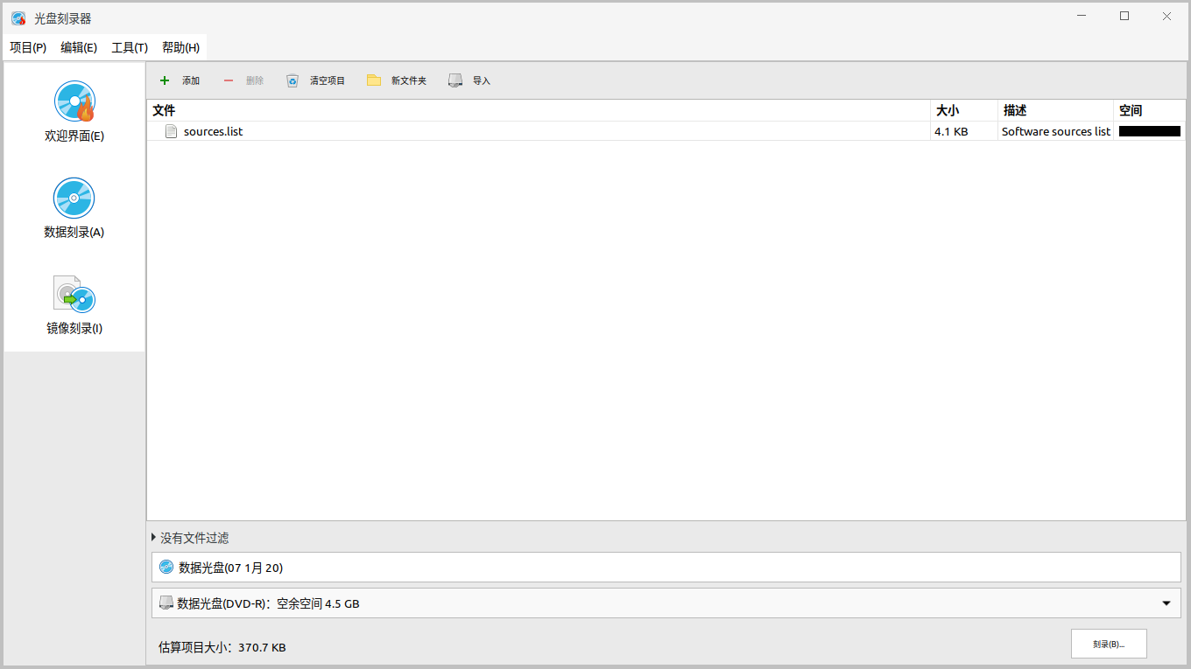

图 3 数据刻录界面

### 使用步骤简介

##### 点击添加。

点击添加，进入选择文件界面，在项目中添加要刻录的文件。选择文件界面如图4所示：

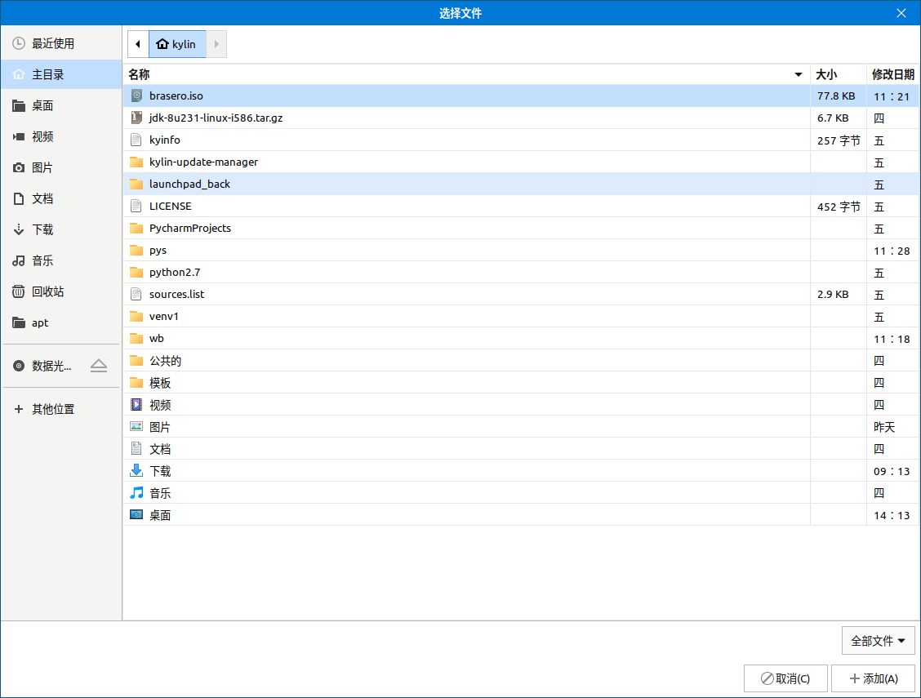

图 4 选择文件界面

点击取消，即取消添加文件，退出选择文件界面。

##### 点击删除，删除在项目中选中的文件。

##### 点击清空项目，清空项目中添加的所有文件。

##### 点击新文件夹，即在项目中添加一个新的文件夹。

##### 点击导入，将光盘中的文件导入到项目中。

##### 点击刻录，进入光盘刻录设置界面。

光盘刻录设置界面如图5所示：

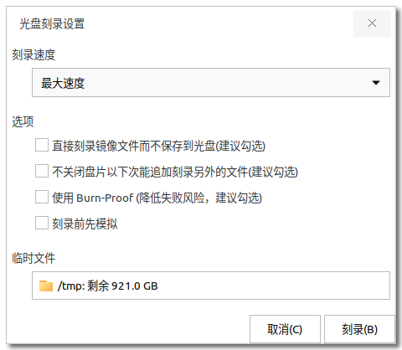

图 5 光盘刻录设置界面

光盘刻录设置界面可以进行刻录速度选择、选项的勾选以及临时文件的选择。选项中的直接刻录镜像文件而不保存到光盘，勾选该选项可以提高刻录的速度。勾选不关闭盘片以下次能追加刻录另外的文件选项，可以在本次刻录结束后，下次刻录另外的文件能从上次结束的地方追加刻录。使用Burn-Proof，勾选该选项可以降低失败的风险。勾选刻录前先模拟选项，会在刻录前模拟刻录，如果刻录失败则不会真正刻入光盘，减少光盘存储空间的消耗。

点击光盘刻录设置界面的刻录，进行刻录，显示刻录进度界面。如图6所示：

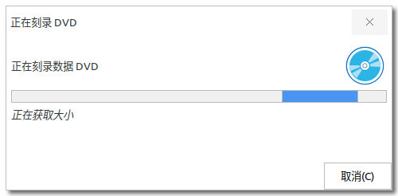

图 6 刻录进度界面

刻录成功结束后，显示数据刻录成功界面。如图7所示：

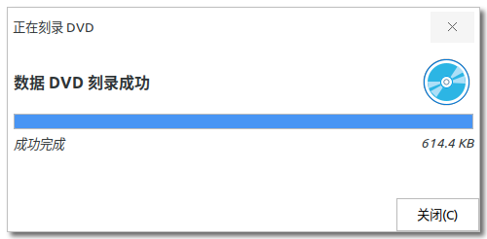

图 7 数据刻录成功界面

## 镜像刻录

镜像刻录界面显示镜像刻录设置界面。镜像刻录设置界面如图8所示：

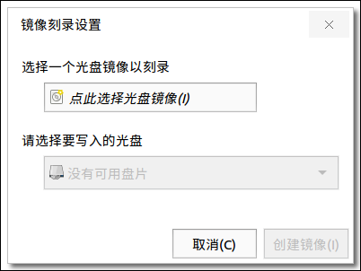

图 8 镜像录制设置界面

### 使用步骤简介

##### 勾选点击选择光盘镜像。

进入文件选择界面，选择要刻录的文件（选择的文件必须是镜像文件）。

文件选择界面如图9所示：

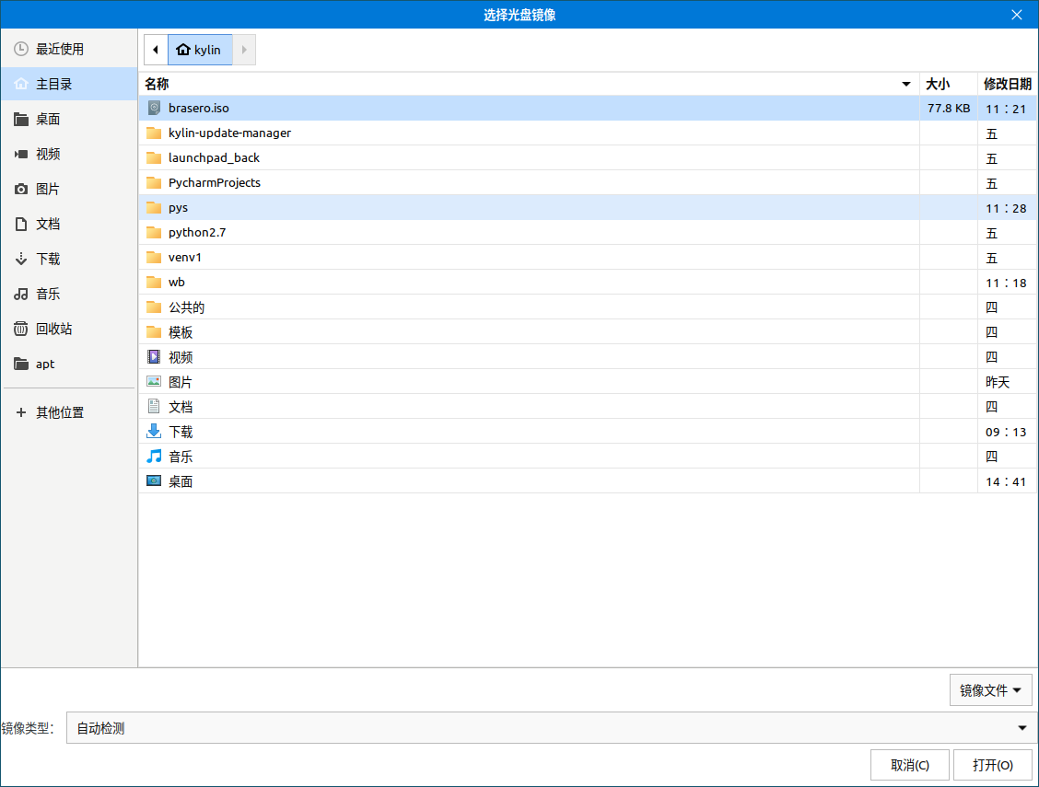

图 9 选择光盘镜像

点击打开，即选择了要刻录的光盘镜像。

点击取消，即取消选择文件，退出选择光盘镜像界面。

##### 点击要选入的盘片。

选择一个要进行刻录操作的盘片（系统识别到了盘片后会自动显示在盘片选择区）。

##### 点击刻录。

在步骤一和步骤二的基础上，点击刻录，开始刻录镜像。镜像刻录进度界面如图10所示：

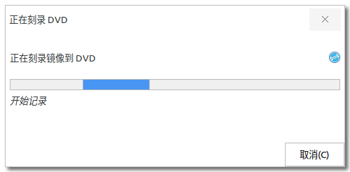

图 10 镜像刻录进度界面

刻录成功结束后，显示刻录成功界面。镜像刻录成功界面如图10所示：

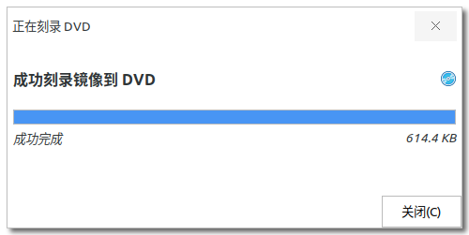

图 11 镜像刻录成功界面

##### 点击取消，即取消镜像刻录，退出镜像刻录界面。

# 高级功能

菜单栏界面只在欢迎界面和数据刻录界面可用，镜像界面虽然有显示，但不能进行具体操作。

## 项目菜单栏

项目菜单栏中有新建项目、打开、最近项目、保存、另存为、刻录、退出。

### 使用步骤简介

##### 点击新建项目。

当鼠标放在新建项目时，会显示子菜单，有新建数据刻录项目和刻录镜像。点击新建数据刻录项目，即进行数据刻录，显示数据刻录界面。点击刻录镜像，即进行镜像刻录，显示镜像刻录界面。

##### 点击打开。

打开一个镜`进行镜像刻录，显示镜像刻录界面。

##### 点击新建项目。

鼠标放在最近项目时，会显示子菜单，子菜单中显示最近项目。

##### 点击保存，保存该项目。

##### 点击另存为。

将项目存放到一个新的位置，也可以更改项目的名称。

##### 点击刻录，进行数据刻录操作。

##### 点击退出，退出光盘刻录器。

## 编辑菜单栏

编辑菜单栏有添加文件、删除文件、清空项目、新文件夹、导入光盘和插件。编辑菜单栏的所有操作都是针对数据刻录。

### 使用步骤简介

##### 点击添加文件。

在数据刻录项目中添加文件。

##### 点击删除文件。

在数据刻录项目中删除选中的文件。

##### 点击清空项目。

清空数据项目中添加的文件。

##### 点击新文件夹。

在数据刻录项目中创建一个新文件夹。

##### 勾选光盘导入。

允许将光盘中的数据导入到数据刻录项目中。

##### 点击插件。

进行插件的设置和选择，显示插件界面。插件界面如图12所示：

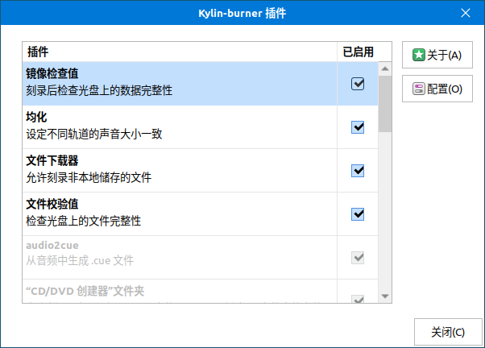

图 12 插件界面

点击关于，显示关于该插件的信息界面，如图13所示：

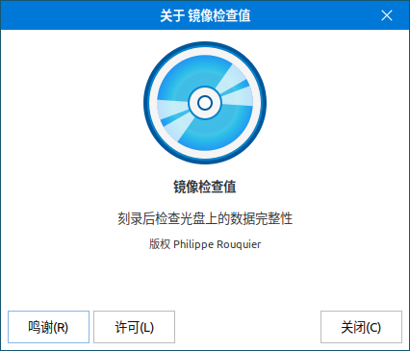

图 13 关于插件界面

点击插件界面的配置，进入插件的配置界面。如图14所示：

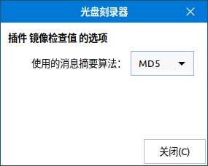

图 14 插件配置界面

## 工具菜单栏

### 使用步骤简介

##### 擦除。

擦除操作只有可读可写的光盘可一进行此操作。

点击擦除，进入光盘擦除界面。擦除界面如图15所示：

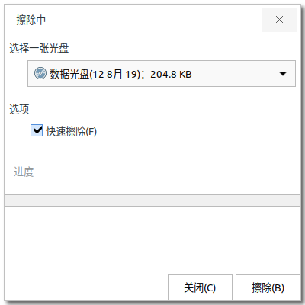

图 15 擦除界面

点击擦除，开始擦除光盘中的内容。擦除过程界面如图16所示：

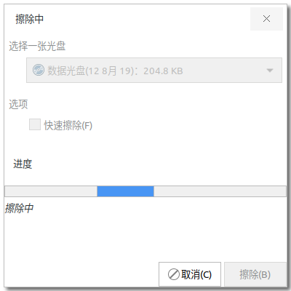

图 16 擦除过程界面

擦除成功后，会显示擦除成功界面。如图17所示：

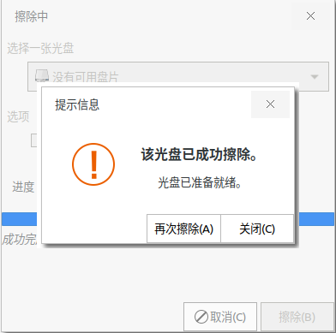

图 17 擦除成功界面

点击关闭，关闭擦除界面。

##### 检查完整性。

点击检查完整性，进入检查完整性界面。如图18所示：

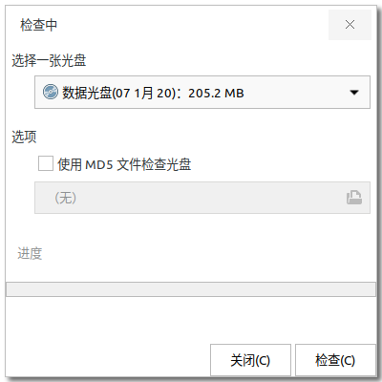

图 18 检查完整性界面

点击检查，检查光盘的完整性。

检查结束，会显示提示信息界面。如图19所示：

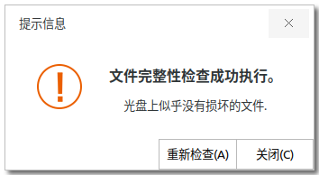

图 19 提示信息

# 常见问题（从wiki收集软件相关问题）

## 用户在使用时需要注意什么？

1）镜像刻录时需要先将要刻录的文件生成.iso后缀的镜像文件。本手 册提供一种生成镜像文件的方法：先点击数据刻录，添加要生成镜像文件的源文件，在没有放入光盘前，点击刻录，即可生成.iso后缀的镜像文件。

2）擦除光盘，该功能只可以用于可读可写的光盘，只读光盘不能进行擦除操作。

# 附 录

## 快捷键

|  |  |  |
| --- | --- | --- |
| 选项 | 快捷键 | 操作内容 |
| 打开（O）... | Ctrl+O | 打开项目 |
| 保存（S） | Ctrl+S | 保存项目 |
| 退出（Q） | Ctrl+Q | 退出光盘科路器 |
| 目录（C） | F1 | 查看用户手册 |